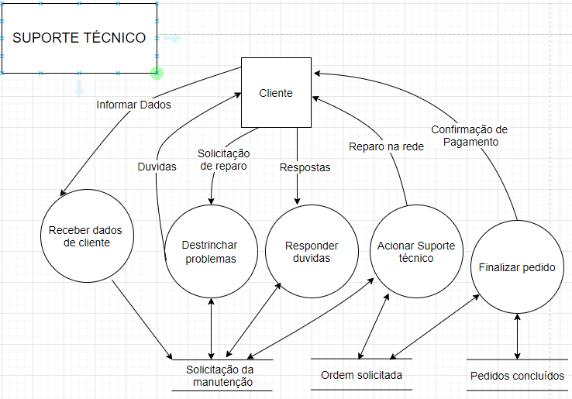

**Processo:** Receber dados do cliente

**Evento:** Cliente aquisição de produtos

**Trabalhador envolvido:** Agente de atendimento

* Agente pedi dados de CPF e nome completo para verifica se tem cadastro
  + - Se tiver cadastro só confirma os dados com o cliente e atualiza ou faz alguma mudança se precisar fazer.
    - Se não tiver cadastro atendente pedi dados de cliente para criar cadastro, e solicita nome, CPF, cep, logradouro, cidade, bairro, nº, e-mail e Telefones para contato.

**Processo:** Destrinchar problemas

**Evento**: Cliente pede reparo

**Trabalhador envolvido:** Agente de atendimento

* Atendente tirar todas as duvidas sobre o ocorrido, e qual o suporte que o cliente quer, que o técnico faça.
  + - Se o problema for muito simples o help desk ajuda o cliente.
    - Se o problema for muito complexo o help desk solicita o suporte técnico para fazer manutenção.

**Processo:** Responder duvidas

**Evento:** Cliente responde às perguntas

**Trabalhador envolvido:** Agente de atendimento

* Cliente das informações sobre o problema ocorrido.
  + - Se o problema for simples o agente de atendimento fica em linha dando o suporte para o cliente com o problema ocorrido.
    - Se o cliente não sabe como prosseguir ou não quer a ajuda do atendente e prefere o suporte técnico indo na residência, o atendente reconfirmar dados do cliente.

**Processo:** Acionar suporte técnico

**Evento:** Técnico faz o reparo

**Trabalhador envolvido:** Técnico

* Técnico verifica qual o problema que aconteceu na casa do cliente.
  + - Se o técnico não entender o que o agente de atendimento marco para fazer o reparo, ele manda um e-mail para o agente de atendimento pedindo um esclareci melhor do problema ocorrido.
* Se tudo tiver ok de quando foi solicitado a manutenção, técnico vai fazer o reparo na casa do ciente.
  + - Se o técnico não encontrar o ciente na residência ele entra em contato no número do cliente e informa que está para fazer a manutenção. Se tentativa de conta falha e não conseguir falar com o cliente técnico entra em contato com a centra e informa o ocorrido.
    - Se o técnico tiver algum imprevisto no dia que for fazer manutenção ele entra em contato com o help desk para marca uma nova data.

**Processo:** Finalizar pedido

**Evento:** Cliente paga o pedido

**Trabalhador envolvido:** Financeiro

* Financeiro da baixa no sistema quando o cliente paga pelo produto e é confirmado o pagamento.
  + - Se não for confirmado o pagamento transferi informação para setor do help desk, para entrar em contato em até 72 horas para ver o que aconteceu, com o pagamento.
* Pedido é enviado junto com a confirmação de pagamento e o dia que irar chegar os produtos e a ida do técnico.
  + - Se o cliente não tiver e-mail as informações serão enviadas pelo o WhatsApp ou SMS
    - Se não quiser que as informações não sejam enviadas por e-mail, WhatsApp ou SMS, será enviada por carta.